**桃園市立大有國民中學 112 學年度第 二 學期第 二 次評量試卷**

|  |  |  |  |  |  |  |  |  |  |
| --- | --- | --- | --- | --- | --- | --- | --- | --- | --- |
| 年 級 | 七 | 考 試  科 目 | **生物** | | | 命 題  範 圍 | **3-1 ~3-5** | 作 答  時 間 | 45分 |
| 班 級 |  | 姓 名 |  | 座 號 |  | 分 數 |  | | |

選擇題：每題2分，共50題100分

1. 有關馬的演化過程，下列何者是合理的？  
   (A)馬在演化過程中體型由大變小  
   (B)馬的前肢腳趾由四趾演化為三趾  
   (C)為適應森林生活，由吃青草演化為吃嫩葉  
   (D)現代馬前腳上有一些看似無用的骨頭，可能是演化後遺留的痕跡
2. 生物要形成化石，有不同的方式，遺骸和遺跡均可以形成化石。下列哪些是屬於遺骸類的生物化石？ (甲)生活過的洞穴、 (乙)骨骼、(丙)腳印、(丁)牙齒、(戊)糞便、(己)細胞壁。  
   (A)甲乙丙 (B)丙丁戊 (C)乙丁己 (D)甲丙戊
3. 利用化石可以了解下列哪些議題？(甲)古生物的形態；(乙)古生物所出現的種類；(丙)古生物的生活環境；(丁)古生物當時的演化過程。  
   (A)甲乙 (B)甲丙 (C)乙丁 (D)甲乙丙丁
4. 下列何者不屬於化石？  
   (A)岩石上三葉蟲的爬痕　  
   (B)漁夫從海裡打撈上來活的腔棘魚　  
   (C)西伯利亞冰層中遺體保存完整的長毛象　  
   (D)蒙古發現的恐龍骨頭。
5. 下列敘述何者錯誤？  
   (A)化石是生物學家推測生物演化的根據  
   (B)化石是生物遺體留在地層中形成的  
   (C)根據化石可推斷生物的確切外貌  
   (D)琥珀中的昆蟲也是一種化石
6. 下列有關病毒的敘述，何種正確？  
   (A)流行性感冒是由病毒所引起的  
   (B)缺乏遺傳物質，故無法列入五界生物  
   (C)通常肉眼可見  
   (D)可以分解動植物的遺骸，有助物質的循環利用
7. 有關(甲) *Felis tigris*、(乙) *Bos domesticus*、(丙) *Felis domesticus*等三種生物，下列敘述 何者正確？  
   (A)甲、丙屬於同一種 (B)甲、丙屬於同一屬  
   (C)乙、丙屬於同一種 (D)甲、乙屬於同一屬
8. 下列各分類階層中，哪一個階層的生物間親緣關係最接近？　  
   (A)粉蝶科　 (B)節肢動物門　  
   (C)動物界　 (D)昆蟲綱
9. 麵包是應用哪一種真菌所製成的？  
   (A)黑黴菌 (B)毒蠅傘 (C)靈芝 (D)酵母菌
10. 獅和虎以人工方法交配，所產生的後代獅虎，且獅虎沒有生殖能力，則下列何項正確？  
    (A)獅、虎和獅虎為同種　  
    (B)獅、虎同種，但與獅虎不同種　  
    (C)獅、虎和獅虎均不同種　  
    (D)獅和獅虎同種，但與虎不同種
11. 下列真菌中，何者常利用出芽生殖，為不具菌絲的單細胞個體？  
    (A)酵母菌 (B)竹蓀 (C)黴菌 (D)木耳
12. 有關原核生物、原生生物及真菌界的構造比較，何者正確？

|  |  |  |  |
| --- | --- | --- | --- |
| 特徵 | 原核生物 | 原生生物 | 真菌界 |
| (A)細胞壁 | 有 | 無 | 有 |
| (B)葉綠體 | 有或無 | 有或無 | 無 |
| (C)細胞核 | 無 | 有 | 有 |
| (D)單/多細胞 | 單 | 多 | 單或多 |

1. 下列微生物與人類的關係之敘述，何者正確？  
   (A)洋菜是由昆布所提煉出來的  
   (B)乳酸桿菌可以製作優酪乳  
   (C)香港腳（足癬）是黏菌感染皮膚  
   (D)昏睡病是細菌感染所造成的
2. 科學家主要是依據下列何種方式將原生生物界分為原生動物、原生菌類及藻類？　  
   (A)獲得營養的方式　 (B)細胞的數目　  
   (C)光合作用的有無　 (D)運動的方式
3. 炎炎夏日，食物中毒的案件時有所聞。日前北巿寶林茶室發生食物中毒事件，起因是顧客的餐點受到唐菖蒲伯克氏菌分泌的毒素汙染，結果導致多名顧客上吐下瀉，甚至死亡。已知唐菖蒲伯克氏菌除了細胞膜之外，細胞內沒有其他由膜包圍成的特殊構造。以此推測唐菖蒲伯克氏菌應屬於下列哪一界？  
   (A)原核生物界　 (B)原生生物界　  
   (C)真菌界　 (D)植物界。
4. 下列何者可用來區別真核生物與原核生物？  
   (A)是否具有遺傳物質 (B)可否進行光合作用　  
   (C)有無細胞膜構造 (D)有無細胞核的構造
5. 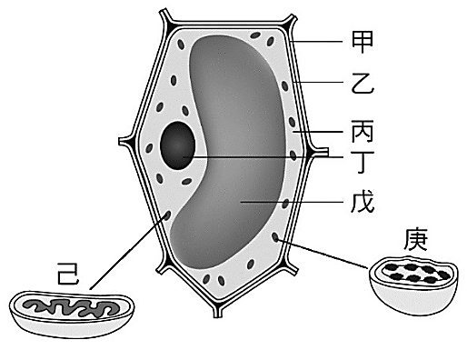圖(一)為一般的植物細胞，請問圖(二)中ㄅ所指部位的細胞，缺少圖(一)中的哪一種構造？(A)甲　 (B)丁　 (C)己　 (D)庚

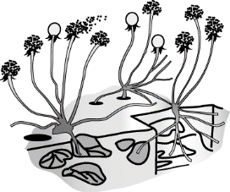

ㄅ

　　圖(一)　　　 　　　圖(二)

1. 若阿興把黴菌和細菌分為一類，把矽藻和藍菌分為另一類，則他的分類依據應為下列何者？  
   (A)是否為真核生物 (B)組成個體的細胞數目　(C)是否具有細胞壁 (D)是否可以行光合作用
2. 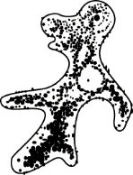如圖為變形蟲示意圖，關於變形蟲的介紹，下列何者正確？  
   (A)在分類上屬於動物界　  
   (B)可藉由纖毛進行運動或攝取食物  
   (C)具有細胞膜、細胞核　  
   (D)可藉由斷裂生殖的方式繁衍子代
3. 有關植物界的生物特徵，下列敘述何者正確？  
   (A)皆利用維管束運輸物質  
   (B)蘚苔植物缺乏維管束，個體矮小  
   (C)五界中只有此界生物的細胞具有葉綠體  
   (D)維管束植物均能產生種子
4. 小希去圖書館借了一本「維管束植物圖鑑」，哪一類植物比較不可能出現在這本書中？  
   (A)雙子葉植物 (B)蘚苔植物  
   (C)蕨類植物 (D)裸子植物
5. 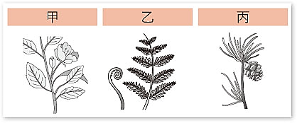甲、乙、丙三種植物的部分構造如右圖，有關其構造的比較，哪一個選項是正確的？

|  |  |  |  |
| --- | --- | --- | --- |
| 特徵 | 甲 | 乙 | 丙 |
| (A)具有種子 | 有 | 無 | 有 |
| (B)具有果實 | 有 | 無 | 有 |
| (C)葉片有角質層 | 無 | 有 | 有 |
| (D)花粉粒 | 有 | 無 | 無 |

1. 扁柏是臺灣山區常見的裸子植物，下表為扁柏的構造特徵表，請問哪一選項是正確的？

|  |  |  |  |  |
| --- | --- | --- | --- | --- |
| 選項 構造 | 維管束 | 花 | 花粉管 | 種子 |
| (A) | 有 | 有 | 無 | 裸露 |
| (B) | 無 | 有 | 有 | 包在果實內 |
| (C) | 有 | 無 | 有 | 裸露 |
| (D) | 無 | 無 | 無 | 包在果實內 |

1. 下列有關單子葉植物─射干及雙子葉植物─李花之比較，下列何者正確？

|  |  |  |
| --- | --- | --- |
| 選項 | 射干 | 李花 |
| (A) | 子葉二枚 | 子葉一枚 |
| (B) | 葉脈為網狀脈 | 葉脈為平行脈 |
| (C) | 花瓣三或四的倍數 | 花瓣五的倍數 |
| (D) | 莖中維管束散生排列 | 莖中維管束環狀排列 |

1. 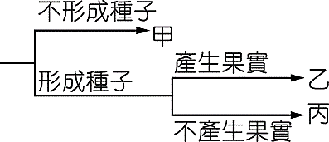小朋依生物的特徵將玉米、土馬騌、山蘇、銀杏和油桐花五種植物分類製作簡易檢索表。請問屬於乙類的生物有哪些？   
   (A)僅有玉米 (B)土馬騌、山蘇  
   (C)僅有銀杏 (D)玉米、油桐花
2. 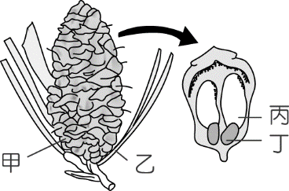如圖為某植物的毬果和種子，此植物可能為下列何者？  
   (A)地錢 (B)山蘇  
   (C)紅檜 (D)玉米
3. 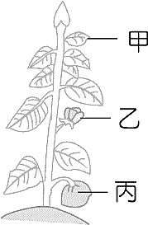亮亮從野外帶回一顆種子，經播種後成長至開花結果如圖，下列有關這株植物的敘述，何者正確？  
   (A)此為雙子葉植物　  
   (B)葉子甲的數目為四的倍數　  
   (C)花瓣乙必定可以行光合作用  
   (D)果實丙內具有孢子
4. 下列何種動物的分類是正確的？  
   (A)珊瑚—脊索動物 (B)水母—軟體動物  
   (C)海膽—刺絲胞動物 (D)蚯蚓—環節動物
5. 下列何種動物的生活史不會出現蛻去外骨骼（蛻皮）的現象？  
   (A)烏賊 (B)衣魚 (C)蜘蛛 (D)螃蟹
6. 下列特徵中，哪些是爬蟲類比兩生類更能適應陸生環境的原因？ (甲)具有脊椎骨 、(乙)體表骨板或鱗片、(丙)具有肺、(丁)卵具有外殼。  
   (A)丙 (B)乙丁 (C)甲乙丙 (D)乙丙丁
7. 下列何項特徵，對於鳥類的飛行並沒有直接的幫助？  
   (A)肺延伸出許多氣囊 (B)前肢有羽毛  
   (C)利用肺呼吸 (D)骨骼中空
8. 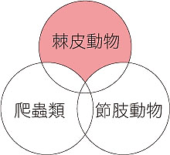右圖的每一個圓圈是代表該類動物的所有特徵，而圓圈重疊的部分代表不同類動物共同具有的特徵。圖中灰色的陰影所代表的是何種特徵？  
   (A)細胞壁 (B)肺呼吸 (C)管足 (D)具有步足
9. 日前屏東潮洲舉辦「賽神蝦」的泰國蝦比賽，最後由重達335公克的公蝦奪冠。請問「泰國蝦」牠們在分類上是屬於何者？  
   (A)刺絲胞動物門　 (B)節肢動物門　  
   (C)軟體動物門　 (D)脊索動物門
10. 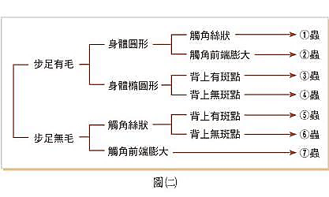針鼴在分類上，被歸在「哺乳類」的最主要原因，是因為牠具有下列哪一個特徵？　  
    (A)是內溫動物　 (B)有完整的胎盤　  
    (C)母體能分泌乳汁哺育幼體　 (D)卵生
11. 魚類與兩生類的比較，下列何者錯誤？

|  |  |  |
| --- | --- | --- |
| 選項 | 魚類 | 兩生類 |
| (A) | 以鰓呼吸 | 利用肺和皮膚呼吸 |
| (B) | 體外受精 | 體內受精 |
| (C) | 卵無卵殼保護 | 卵無卵殼保護 |
| (D) | 外溫動物 | 外溫動物 |

1. 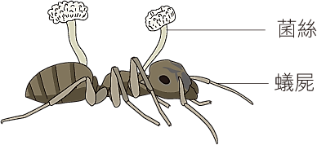偏側蛇蟲草菌會感染螞蟻，菌絲漸漸在螞蟻體內形成，影響螞蟻的行為，最後導致螞蟻死亡，之後從蟻屍的某些部位長出菌絲，如上圖所示，待成熟後即釋放孢子，繼續感染附近的螞蟻。根據本文，推測偏側蛇蟲草菌與下列何者的親緣關係最接近？  
   (A)蕨類 (B)藍綠菌 (C)蕈類 (D)原生菌類
2. 小鎧查到一種特別的植物—觀音座蓮，此植物的地下莖可供食用，利用孢子繁殖。請問小鎧查到觀音座蓮屬於何種植物？  
   (A)蘚苔植物 (B)蕨類植物  
   (C)裸子植物 (D)被子植物

* 小馨進行完「蕨類植物的觀察」活動，將觀察紀錄和收集到的資料做成一份報告，請依此報告回答第38~39題。

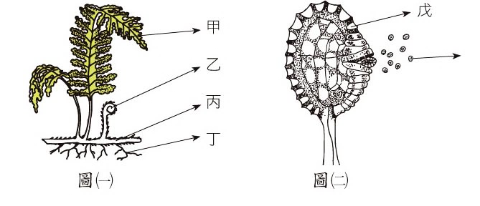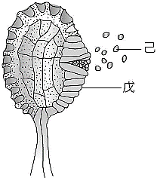

1. 欲觀察戊的構造，需取自圖(一)的哪一部分，放在顯微鏡下才可觀察到？  
   (A)甲 (B)乙 (C)丙 (D)丁
2. 有關蕨類植物的敘述，下列何者正確？  
   (A)現存的蕨類植物中，大多擁有直立且高大的莖  
   (B)所有的蕨類植物皆可作蔬菜，以供食用  
   (C)蕨類大都需要生長在潮溼的地方，是因為缺乏維管束  
   (D)古代高大的蕨類埋在地層中形成今日的煤炭

* 汶汶找到4隻形態各異的昆蟲，記錄特徵如圖(一)，並依照圖(二)檢索表進行昆蟲鑑定，請回答第40~41題。

|  |  |  |  |
| --- | --- | --- | --- |
| 甲 | 乙 | 丙 | 丁 |
| 15-4.png | 15-3.png | 15-2.png | 16-3.png |
| 圖(一) | | | |

1. 汶汶根據圖(二)進行檢索，乙、丙二隻昆蟲的檢索結果依序為何？  
   (A) (B) (C) (D)
2. 汶汶利用圖(二) 檢索甲丁二昆蟲，結果同為，請問何者解釋較正確？  
   (A)甲、丁雖然外觀不同，但可相信檢索結果為同一種  
   (B)檢索表不夠完整，使檢索結果誤判甲、丁為同一種  
   (C)檢索表錯誤，不適合用來檢索甲丁昆蟲  
   (D)可依據身體形狀的差異，將甲、丁區分為同種

* 如表為植物家族四大成員特徵的比較表，試參考表格回答第42~43題：（表中“＋”表示有，“－”表示沒有）

|  |  |  |  |  |  |
| --- | --- | --- | --- | --- | --- |
| 項目  成員 | 維管束 | 繁殖方式 | | 開花 | 光合作用 |
| 孢子 | 種子 |
| 甲 | － | ＋ | － | － | ＋ |
| 乙 | ＋ | － | ＋ | ＋ | ＋ |
| 丙 | ＋ | ＋ | － | － | ＋ |
| 丁 | ＋ | － | ＋ | － | ＋ |

1. 土馬騌植株非常矮小，生長於潮溼的環境，精卵結合需要以水為媒介，可知土馬騌屬於哪一類植物？  
   　(A)甲　 (B)乙　 (C)丙　 (D)丁
2. 火龍果是仙人掌科植物的果實，由此可判斷火龍果植株屬於下列何種植物？  
   　(A)甲　 (B)乙　 (C)丙　 (D)丁

* 翔翔在動物小百科一書中，發現亞洲水牛、白犀牛、西非海牛、非洲大蝸牛和非洲水牛等五種動物，並查詢這五種動物的分類關係，將結果繪製如下表。請依此表回答第44~47題。

|  |  |  |  |  |  |
| --- | --- | --- | --- | --- | --- |
| 界 |  | 動物 |  | 動物 |  |
| 門 |  |  | 脊索動物 | 軟體動物門 |  |
| 綱 | 哺乳 | 哺乳 | 哺乳 | 腹足 |  |
| 目 |  | 奇蹄 | 海牛 |  | 偶蹄 |
| 科 | 牛 | 犀 |  |  | 牛 |
| 屬 |  |  |  |  |  |
| 種 | 亞洲水牛 | 白犀牛 | 西非海牛 | 非洲大蝸牛 | 非洲水牛 |
| 學名 | *Bubalus bubalis* | *Ceratotherium simum* | *Trichechus senegalensis* | *Lissachatina fulica* | *Syncerus caffer* |

1. 台灣早期農村常見的水牛為亞洲水牛。請依翔翔所查到的資料，比較亞洲水牛（*Bubalus bubalis*）與非洲水牛（*Syncerus caffer*），下列有關的敘述何者正確？　  
   (A)兩種水牛在自然情況下可以自然交配，產生具生殖能力的後代　  
   (B)非洲水牛學名中，*Syncerus*這個字是英文  
   (C)兩種水牛不同屬，不同種　  
   (D)兩種水牛不一定同科。
2. *Trichechus senegalensis*（西非海牛）是一種生活於海中的哺乳動物，牠們可能是「美人魚」傳說的由來，目前數量稀少，為瀕危物種。下列敘述何者正確？  
   (A)　*Trichechus*　是形容詞　  
   (B)　*Trichechus*　是屬名　  
   (C) *senegalensis*是可代表分類關係　  
   (D)西非海牛是學名
3. 請依附表所給的資料，判斷下列敘述何者正確？  
   (A)和亞洲水牛緣關係最近的生物是非洲水牛　  
   (B)由資料可知，白犀牛是屬於偶蹄目　  
   (C)本表中與亞洲水牛同綱不同目的生物有　3　種　  
   (D)和亞洲水牛親緣關係最遠的生物是白犀牛
4. 依據翔翔所繪製的表格，可推測非洲大蝸牛具有下列何種構造？  
   (A)外骨骼　 (B)管足　 (C)刺絲胞　(D)殼

* 如圖為五界分類生物的樹狀演化關係圖，試回答第48~50題：

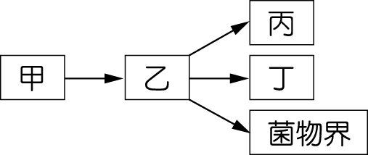

丙-具有攝食行為

丁-可行光合作用

戊-體外分解再吸收

1. 試問乙代表下列何者最恰當？　  
    (A)原核生物界　 (B)原生生物界　  
    (C)植物界　 (D)動物界
2. 肺炎鏈球菌是屬於哪一界？  
   　(A)甲　 (B)乙　 (C)丙　 (D)丁
3. 丙、丁兩界的生物符合下列何項敘述？  
   (A)都具有細胞核   
   (B)均不具細胞壁  
   (C)均為單細胞生物  
   (D)兩者均無法在水中生存

試題結束